ENCARNA MORENO

Peluquería Encarna Moreno

Encarna Moreno, con más de 35 años de experiencia en el sector, es propietaria de dos salones de peluquería en Sevilla. El último lo inauguró en 2019 en el centro de la ciudad con casi 300 metros que incluye un espacio dedicado exclusivamente a la formación, así como para marcas comerciales, siendo la Sala de Educación para L’Oréal Professionnel en Andalucía.

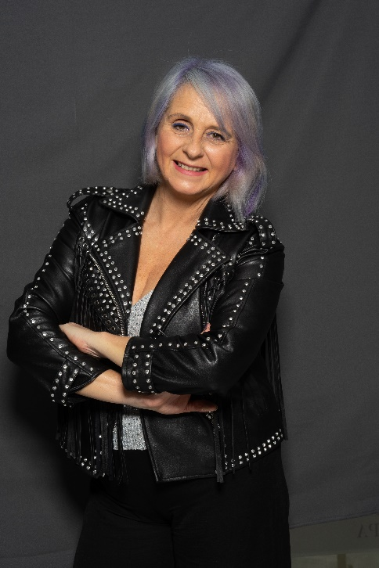
Es una apasionada de su trabajo, con el que disfruta como nadie dibujando el cabello con las manos, como ella misma describe su propio “arte”. Encarna es estilista, peluquera, maquilladora… se ha formado ampliamente con un Máster en estética y como Asesora de imagen en Sevilla de Moda, además de recibir formación a lo largo de extensa carrera con primeras figuras del sector de la peluquería y el maquillaje. En 2018 decidió realizar el Master Executive Management a la Excelencia Bussines para Salones de Peluquería en la prestigiosa escuela ESCP Europe con L´Oréal Professionnel. Además, en 2019 viaja a Nueva York para formarse en balayage y a París para asistir a una formación de recogidos en la prestigiosa Academia Alexander. Además, realiza un curso de Asesoría de Imagen y Personal Shopper Sevilla de Moda. Su objetivo es siempre avanzar como profesional a la vez que traslada este conocimiento a sus clientes, a quienes ofrece un servicio personalizado y cuidado al detalle.

Las novias son un punto importante en el portfolio profesional de Encarna Moreno. Es toda una referencia en el ámbito nupcial sevillano, donde destaca por su tarea como formadora en cursos de recogidos para novias que imparte por toda España, donde transmite todos sus conocimientos tanto de peluquería como de asesoría para lograr dar el mejor servicio a novias e invitadas. Otra de sus grandes pasiones es el mundo de la moda. Encarna es Fashion Blogger, tiene su propio blog donde escribe sobre tendencias en moda y belleza y le gusta estar a la última de todo lo relacionado con este mundo. Sus colecciones pasean cada año en numerosos eventos y desfiles. Y no solo detrás de las tijeras, sino como organizadora, ya que Encarna es responsable del grupo artística de Peluquería con Arte, entidad que organiza el desfile de peluquería de peinados de flamenca.

Como formadora imparte cursos y masterclass por todo el país. Sus formaciones de recogidos y balayage gozan siempre de un gran éxito, llegando a celebrarse hasta 20 ediciones en un mismo año. Con la inauguración del nuevo centro de formación en Sevilla, sus formaciones se han centralizado más en la capital andaluza, aunque sigue viajando para compartir conocimientos en ciudades como Barcelona Madrid, Bilbao, Valencia, Zaragoza, Vigo o Málaga. Actualmente es la formadora de la marca L’Oréal París en las formaciones que la marca imparte en Andalucía. Ha participado en eventos importantes como ArtExpressión, en Asturias, CosmoBeauty Barcelona, en Barcelona, una de las más importantes del sector a nivel nacional e internacional. Al mismo tiempo desde 2017 organiza el evento, "Novias con encanto", al lado de profesionales de renombre del sector nupcial andaluz y celebrado en el Palacio de los Marqueses de la Algaba. Las últimas formaciones las ha realizado en Barcelona en la Escuela Miguel Griñó, y en Vigo para la firma italiana Consulting Concept.

Asimismo, colabora en eventos relacionados con el mundo del cine y la televisión. En 2019 colaboró como asistente de peluquería y maquillaje para la gala de los Premios Goya celebrados en Sevilla y en enero de 2020 fue seleccionada para peinar en los Premios Feroz. También ha participado en Canal Sur hablando de sus reconocimientos.

Otros méritos a su excelencia profesional son las dos estrellas TheQhair otorgadas en octubre de 2019, Creatividad y Global Salon. En febrero de 2020 recibe el sello Iconic Salon 2020 que distingue su salón a nivel nacional como uno de los mejores de España.

Como peluquera creativa, también cuenta con una trayectoria llena de reconocimientos:
- Finalista regional del L'Oreal Style & Colour Trophy (2017)
- Mejor Peluquera Andaluza Premios Picasso (2018), siendo la primera mujer en ganar este galardón.
- Supremes Awards (2018)
- Ganadora de Color Challenge Matrix España con su colección “Graffiti” (2018), cuyo premio le permitió viajar hasta Nueva York.
- Mejor Peluquera de Novias en los Premios Revista Tocado (2019)
- Finalista Trend Vision Award en la categoría Creative Artist Spain (2019)
- Ganadora de Premio Cazcarra de Andalucía (2019)
- Vencedora Colour Trophy España de L’Oréal Professionnel como Mejor Peluquera de España y en categoría Color (2020) y representante de España en la Final Internacional en 2021.
- Ganadora de los Premios Wedding Awards del portal bodas.net desde 2016 al 2020, sucesivamente.
Sus colecciones han sido publicadas en revistas especializadas de nuestro país y del resto del mundo. La última en diciembre de 2020, cuando fue portada de la revista Interlook, además de ocupar páginas interiores. En diciembre de 2020 Matrix España la entrevistan, así como Salon Secret sobre las tendencias en color y balayage.

También forma parte de Club Fígaro, TheQhair y de la asociación de Mujeres Empresarias de Sevilla.

Treinta y cinco años en los que no ha perdido ni un minuto para crecer y aprender hacen de Encarna una profesional que demuestra que la pasión por el trabajo lo puede todo. Y si además lo combinas con un servicio ofrecido por grandes profesionales, los mejores productos y una excelente atención al cliente, tenemos como resultado una profesional referencia para todos.

